Додаток 3
до рішення виконкому
від 19 лютого 2025 року №32
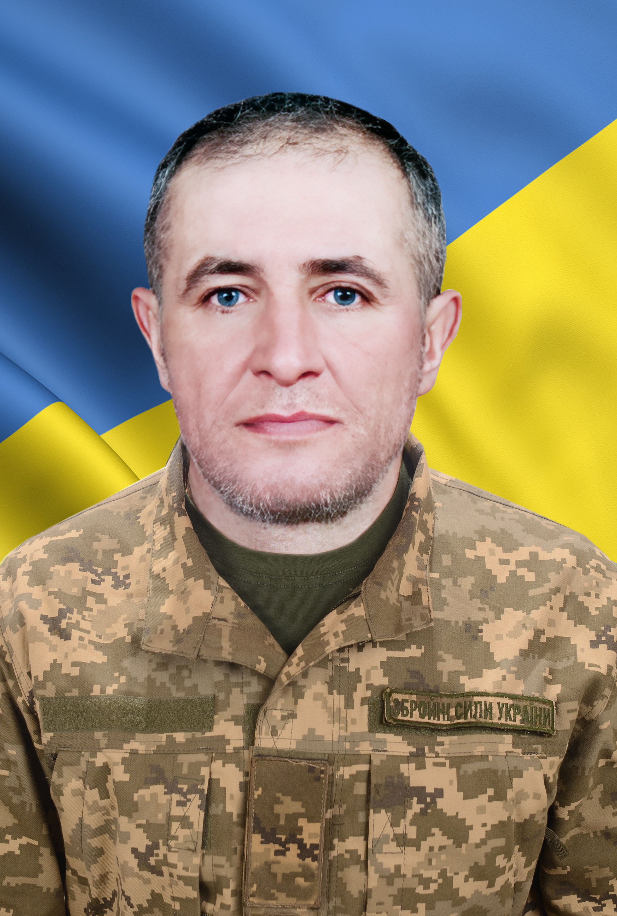
У нашій школі навчався
Колісніченко
Руслан Михайлович
04.07.1979 – 27.04.2024

Солдат, стрілець-санітар 1 мотопіхотного відділення 3 мотопіхотного взводу
1 мотопіхотної роти
військової частини А2980

Героїчно загинув за незалежність України,
за мирне небо, за щасливе майбутнє.

Вічна шана і пам'ять Герою!

Секретар виконавчого комітету А.П.Філімонов

